《主要气候类型》学程拓展
“完美大陆”是否存在？
世界气候种类众多，是因为影响气候的因素有很多。下图是地理学家在世界主要气候类型分布图的基础上，假象我们所处的是一块很大的、平坦的陆地后，总结出的世界气候类型分布模式图。
请你对比阅读教材P27图2-7世界主要气候类型分布和下图，想一想：
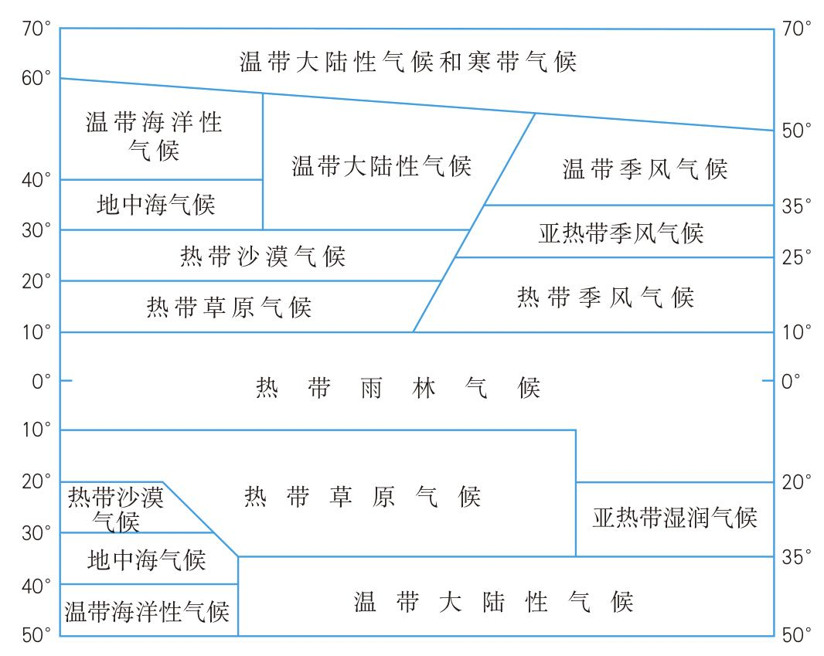
世界气候类型分布模式图

1.上图缺少了哪种主要气候类型？原因是什么？

2.在热带雨林气候、温带海洋性气候和地中海气候中任选一个，归纳它的位置分布规律

3.结合所学，尝试推测影响气候分布的因素有哪些？

